1. synchronized和volatile进行一下比较：
1)关键字volatile是线程同步的轻量级实现，所以volatile性能肯定比synchronized要好，并且volatile只能修饰于变量，而synchronized可以修饰方法，以及代码块。随着JDK新版本的发布，synchronized关键字在执行效率上得到很大提升，在开发中使用synchronized关键字的比率还是比较大的。
2)多线程访问volatile不会发生阻塞，而synchronized会出现阻塞。
3) volatile能保证数据的可见性，但不能保证原子性；而synchronized可以保证原子性，也可以间接保证可见性，因为它会将私有内存和公共内存中的数据做同步。此知识点在后面有实验做论证。
4)再次重申一下，关键字volatile解决的是变量在多个线程之间的可见性；而ynchronized 关键字解决的是多个线程之间访问资源的同步性

2.图解volatile同步原理
用图来演示一下使用关键字volatile时出现非线程安全的原因。变量在内存中工作的过程
1) read和load阶段：从主存复制变量到当前线程工作内存；
2) use和assign阶段：执行代码，改变共享变量值；
3) store和write阶段：用工作内存数据刷新主存对应变量的值。
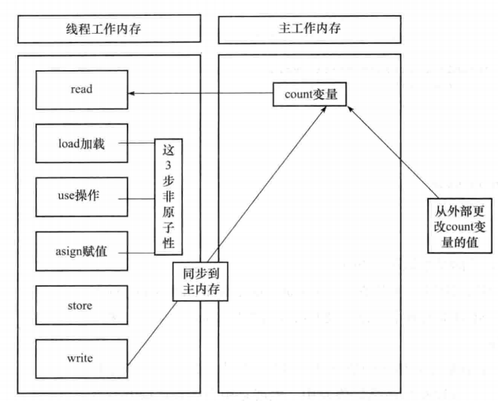
在多线程环境中，use和assign是多次出现的，但这一操作并不是原子性，也就是在read和load之后，如果主内存count变量发生修改之后，线程工作内存中的值由于已经加载，不会产生对应的变化，也就是私有内存和公共内存中的变量不同步，所以计算出来的结果会和预期不一样，也就出现了非线程安全问题。
对于用volatile修饰的变量．JVM虚拟机只是保证从主内存加载到线程工作内存的值是最新的，例如线程1和线程2在进行read和load的操作中，发现主内存中count的值都是5，那么都会加载这个最新的值。也就是说，volatile关键字解决的是变量读时的可见性问题，但无法保证原子性，对于多个线程访问同一个实例变量还是需要加锁同步。

